臺北E大家庭教育線上研習
參考資訊
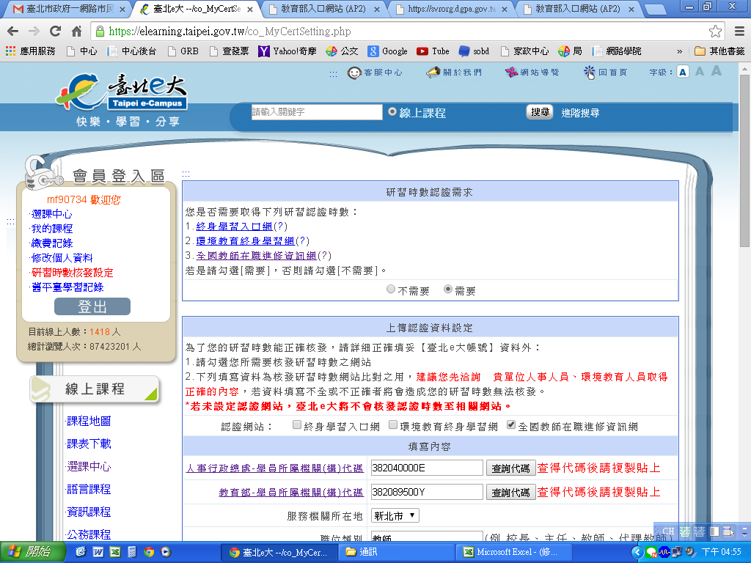

1.登入臺北E大https://elearning.taipei.gov.tw/
2.申請帳密
3.會員登入
4.研習時數核發設定
5.研習時數認證需求點選「需要」
6.認證網站勾選
□公務人員終身學習入口網
□環境終身學習網
✓全國教師在職進修資訊網
7.填寫內容欄位:
人事行政局代碼查詢(查詢後填入)
教育部機關代碼查詢(查詢後填入)
機關所在地
職位類別
8.時數認証:次月分批轉入所選認證網站
9.家庭教育課程:
 | 課程名稱 | 講師 | 課程大綱
1 | 家庭教育法：家庭、學校、社區的三角習題 | 黃富順教授、簡邑容校長、彭國能先生 | 隨著時代的改變，家庭教育的定義逐漸轉變成增進家人互動，提升家庭的功能，以及增進家庭生活品質的各種教育活動。
2 | 家人關係與祖孫共學：親子learning、老人shining！ | 黃富順教授、蔡秀媛校長、吳文博秘書長 | 祖孫共學的機會隨時都有，只要用心把握,祖孫必定能在生活周遭發現學習的美麗世界。
3 | 家庭教育諮商或輔導：點亮家庭中的那一盞燈 | 潘佳華主任、杜淑芬心理師、夏智瑜志工、謝國卿理事長 | 當家庭教育失去了該有的功能，學校的諮商輔導，就成了家庭教育的一盞明燈。
4 | 婚姻教育、性別教育：步入婚姻，邁向幸福 | 顧燕翎教授、周旭薇導演、李維庭主任 | 結婚是追求幸福的終身大事，但現今的離婚率逐年增加，找出問題所在用心溝通就能維持婚姻
5 | 愛情方程式解碼 | 丁介陶(八方出版社-特約講師) | 本課程將介紹愛情的本質，透由對愛情的本質的瞭解進而認識自己與相戀的伴侶，學習良好的溝通，建立甜蜜的愛情與一窺未來的幸福。
6 | 網路色情與網站分級過濾 | 朱惠芬 | 龐大的資訊散佈在網路世界，那要如何做好篩選資料的機制，保護好家中未滿18歲的青少年避免看到不當的資訊呢？網站分級制度可以有效的擋住限制級內容，保護好孩童的身心健康。但最有效的保護者其實是離青少年最親近的父母親。
7 | 家庭溝通藝術 | 林淑玲教授 | 1.以個案探討、情境模擬、專家解析的方式，分析自己與家人的溝通模式。  2.藉由溝通的歷程、因素與型態，認識自己在家庭中的角色與責任，學習和家人互動與溝通，使家人之間親密無距離。
8 | 預約幸福-兩性相處的藝術 | 樊雪春(國立臺灣師範大學心輔系副教授) | 本課程先從介紹溝通的藝術開始帶入主題， 並由簡單的溝通相處架構貫穿整門課程，進而逐步講解詳細內容。 講師利用多個不同案例與親身經驗與學員交流分享，並藉此講解其中的原則及技巧。
9 | 讓孩子從錯誤中學習 | 陳膺宇 | 本課程教授父母，如何用正確的方式教導孩子，發覺孩子的潛能特長，運用接納並包容，進而幫助他們，創造更豐富的生命。
10 | 父母對子女的教育期望與管教 | 洪仁進 | 「家庭教育」這個課題，因為從根本影響了個體的人格養成與價值觀，一向都是社會關注的重點。然而，導因於親子問題而生的社會案件依舊層出不窮；追根究底，往往就是父母對於愛和教育的觀念需要被教育。如何將對孩子的期望與管教以正確的方式傳達並收其效益，是此門課的中心思想。
11 | 男性在家庭 | 王行老師(東吳大學社工系副教授) | 期望透過本課程能讓學員瞭解如何讓男人與女人達成共識，而溝通是男女相處的基石，能傾聽對方的心聲及了解對方，進而達到兩性相處的平衡點。
12 | 如何與孩子談情(性)說愛 | 郭宏基 | 期望透過本課程能幫助學員瞭解現今社會之性教育特徵及內容，並期待透過兒童及家庭性教育之詳細說明，能夠正確、有效地與孩子溝通與性有關的問題。
13 | 尋找天生的一對 | 林萃芬 | 根據心理學家的理論基礎，為您目前或是夢想中的愛情把脈，帶領您走向愛情中屬於自己的道路。每一段感情在您的生命中都是獨一無二的，了解自己並且體會另一半的需要，雙方共同付出時間維持及學習成長，才能享受愛情帶給您生命中最奇妙的幸福元素。
14 | 我有話要說-親子間的有效溝通 | 王瑞琪 | 如何與您的小孩有效溝通，讓親子間的距離縮短
15 | 愛情裡的衝突管理 | 朱士炘 | 學習如何處理衝突、剔除心中敏感與不安的情緒、建立正確的男女情愛價值觀
16 | 認識多元性別 | 鄭智偉 | 帶領大家一起探討多元性別平等議題、認識同志以及成為性別友善的一份子。本課程並非強迫您接受多元性別觀念，而是希望帶領您認識多元性別議題，並了解當前社會不同的價值觀，增進對於多元性別之認識與尊重。
17 | 性別主流化講座 | 黃長玲 | 本課程由國際婦女運動的起源說明兩性平權的議題，介紹台灣在性別平權的實踐歷程以及該如何推動性別主流化，最後以案例與大家分享日常生活中常見的不平權，讓我們理解思考上應具備兩性敏感度，性別平權能否成功有賴每一個人的努力。

